TRƯỜNG CAO ĐẲNG LÝ TỰ TRỌNG  THÀNH PHỐ HỒ CHÍ MINH | CỘNG HÒA XÃ HỘI CHỦ NGHĨA VIỆT NAM  Độc lập – Tự do – Hạnh phúc
KHOA CN ĐIỆN – ĐIỆN TỬ
TP. Hồ Chí Minh, ngày 27 tháng 02 năm 2018

BẢNG VẬT TƯ THIẾT BỊ NGHỀ LẮP ĐẶT ĐIỆN
1. Danh mục vật tư, thiết bị:
STT | TÊN VẬT TƯ THIẾT BỊ | SỐ LƯỢNG | ĐƠN VỊ | HÃNG SX | GHI CHÚ/ Mã số thiết bị
1 | Panel điện 2400 x 1200 x 20 mm | 02 | Cái | VN | Ván ép
2 | Tủ điện 400 x 600 x 200 mm | 02 | Cái | VN | Quốc Huy
3
4 | Ray xương cá 25 x 45 mm | 15 | Thanh | VN
5
6
7 | Đèn hiển thị Φ25 | 15 | Cái | Hàn Quốc | 3 Đỏ - 6 vàng – 6 xanh
8 | Dây rút nhựa 100 mm | 02 | Bịch | VN | 100 cái / bịch
9 | Hộp gắn nút nhấn 3 lỗ | 4 | Cái | VN | B1
10
11 | Hộp nổi cao 110 x 75 x 32 | 20 | Cái | VN | 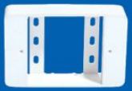
12 | Box chống cháy SP 110 x 110 x 50 mm | 12 | Cái | SINO | 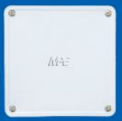
13 | Ống PVC Φ20 | 20 | Cây | SINO
14 | Khớp nối Φ20 ren | 100 | Cái | SINO
15 | Máng nhựa 60 x 40 | 10 | Cây | VN
16 | Kẹp giữ ống Φ20 | 150 | Cái | VN
17 | Vít bắt gỗ 2 cm  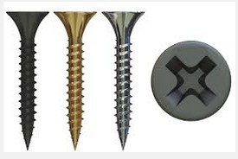 | 400 | Gram | VN | (Loại răng thưa)
18 | Dây điện CV 2.5 (Màu đỏ) | 2 | Cuộn | VN | Cadivi (100m/cuộn)
19 | Dây điện CV 2.5 (Xanh dương) | 2 | Cuộn | VN | Cadivi (100m/cuộn)
20 | Dây điện CV 2.5 (Màu vàng) | 2 | Cuộn | VN | Cadivi (100m/cuộn)
21 | Dây điện CV 2.5 (Màu trắng ) | 2 | Cuộn | VN | Cadivi (100m/cuộn)
22 | Dây điện CV1.0(Xanh sọc vàng) | 2 | Cuộn | VN | Cadivi (100m/cuộn)
23 | Dây điện CV 1.0 (Màu đỏ) | 5 | Cuộn | VN | Cadivi (100m/cuộn)
24 | Dây điện CV 1.0 (Xanh dương) | 2 | Cuộn | VN | Cadivi (100m/cuộn)
25 | Dây điện CV 1.0 ( Màu vàng ) | 2 | Cuộn | VN | Cadivi (100m/cuộn)
26 | Dây điện CV 1.0 ( Màu trắng ) | 2 | Cuộn | VN | Cadivi (100m/cuộn)
27 | Cáp 3 pha 5 lõi 2.5mm² | 20 | mét | VN | Daphaco
28 | Co chữ T D20 | 10 | Cái | VN
29 | Ổ cắm đơn 3 chấu 16A + Mặt nạ | 10 | Bộ | SINO
30 | Công tắt đơn 10A | 10 | Cái | SINO | S1, S2
31 | Công tắt 3 chấu 10A | 10 | Cái | SINO | S3, S4
32 | Mặt 1 | 8 | Bộ | SINO
33 | Mặt 2 | 8 | Bộ | SINO

2. Thí sinh phải chuẩn bị vật tư đúng chủng loại theo yêu cầu:
STT | TÊN VẬT TƯ THIẾT BỊ | SỐ LƯỢNG | ĐƠN VỊ | HÃNG SX | GHI CHÚ/ Mã số thiết bị
1 | RCCB ba pha 16A – 380V | 04 | Cái | LS
2 | CB ba pha 16A – 380V | 04 | Cái | LS
3 | CB một pha 16A – 220V | 12 | Cái | LS
4 | Contactor 22A – 220V | 12 | Cái | LS | MC - 22b
5 | Rơ le nhiệt 22A ( Over load ) | 08 | Cái | LS
6 | LOGO! 230RCE | 04 | Cái | SIEMENS | 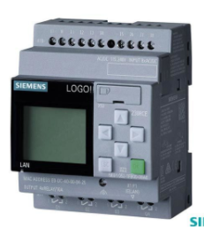
7 | Ổ cắm đực 3 pha 5 cực | 02 | Cái | SINO | 16A – 1151106  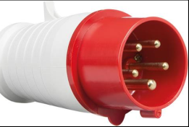
8 | Terminal 15A – 12 trạm + Đầu giữ terminal | 150 | Thanh | Taiwan | Loại lớn 160x 30 mm  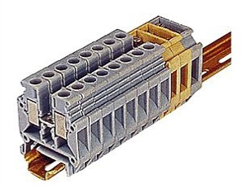  120 terminal + 30 PE terminal
9 | Thanh nối PE – 5 trạm | 06 | Thanh | VN
10 | Bộ đèn huỳnh quang 20W | 06 | Cái | Comec | Loại mỏng
11 | Đèn đốt tim 40W + đuôi ngồi thẳng | 15 | Bộ | VN
12 | Bu lông + ốc vít 15mm x 4mm | 100 | Con | VN | Dùng để bắt ray xương cá vào mâm tủ điện
13 | Timer 24h | 04 | Cái | VN | 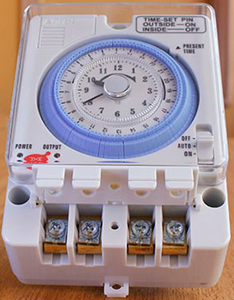  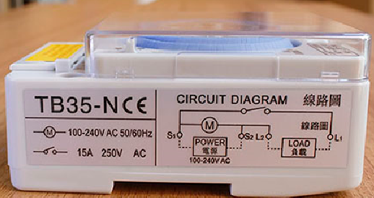
3. Dụng cụ cầm tay do thí sinh tự trang bị

STT | TÊN DỤNG CỤ | Hãng | Số lượng | Đơn giá | Thành tiền
STT | TÊN DỤNG CỤ | sản xuất | Số lượng | Đơn giá | Thành tiền
1 | Máy bắt vít dùng pin | Makita | 2 | 3,800,000 | 7,600,000
2 | Máy khoan dùng điện 550W | Taiwan | 2 | 700,000 | 1,400,000
3 | Đầu bắt vít bake | " | 2 | 15,000 | 30,000
4 | Tournevit 2 đầu dẹp + bake | " | 2 | 15,000 | 30,000
5 | Bút thử điện | VN | 2 | 15,000 | 30,000
6 | Đồng hồ VOM | Taiwan | 2 | 150,000 | 300,000
7 | Lò xo uốn ống F 20 | VN | 2 | 45,000 | 90,000
8 | Mũi khoét F 20 | VN | 2 | 25,000 | 50,000
9 | Mũi khoét F 25 | VN | 2 | 25,000 | 50,000
10 | Thước thủy 1000 mm | VN | 2 | 50,000 | 100,000
11 | Thước thủy 300 mm | VN | 2 | 25,000 | 50,000
12 | Thước lá 1000 mm ( Inox) | VN | 2 | 30,000 | 60,000
13 | Thước lá 600 mm ( Inox) | VN | 2 | 30,000 | 60,000
14 | Dao thợ điện | VN | 2 | 15,000 | 30,000
15 | Bút chì 2B | VN | 2 | 5,000 | 10,000
16 | Kềm cắt (Goodman) | VN | 2 | 50,000 | 100,000
17 | Kềm mũi nhọn | VN | 2 | 50,000 | 100,000
18 | Kềm bằng | VN | 2 | 50,000 | 100,000
19 | Kềm cắt dây (đa năng) | VN | 2 | 80,000 | 160,000
20 | Găng tay len | VN | 2 | 40,000 | 80,000
21 | Cưa sắt | VN | 2 | 30,000 | 60,000
22 | Bục thấp/ Thang chữ A | VN | 2 |  | 0
23 | Đồ bảo hộ lao động | VN | 2 | 120,000 | 240,000
24 | Giày bảo hộ lao động | VN | 2 | 120,000 | 240,000
25 | Mắt kiếng bảo hộ | VN | 2 | 25,000 | 50,000
Tổng cộng |  |  |  |  | 11,020,000

HIỆU TRƯỞNG | TRƯỞNG PHÒNG  KH - TC | TRƯỞNG KHOA  Châu Văn Bảo

